技术选型
渠道和包体：
未来的用户，是手机应用商店下载，还是微信/抖音里直接点开就玩？如果必须进微信小程序，安装包不能超过4MB
内容生产问题：
我们未来的产品，是否必须依赖真实的3D交互？
成本与风险问题：
如果项目成功，我们愿意为技术授权费付费吗，unity对收入超过一定规模的产品会收取费用？
我们的目标用户中，使用中低端（内存<4Gb）的比例预估多少？我们是否接受他们因发热、卡顿流失？
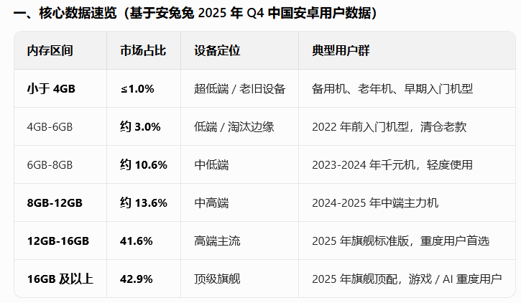
抛开引擎授权费，仅考虑云服务（CDN、存储）、第三方SDK（语音、AI）的集成与调用成本，哪个引擎的生态能提供更稳定、更便宜的官方集成方案？
各自写下产品成功最关键的两个技术保障，我们会写什么？是“安装快、不卡顿”还是“效果炫、功能全”？

